DTSP Experiment – 5

{name}

TE {classNo}

{roll_no}

{roll_no}

{roll_no}

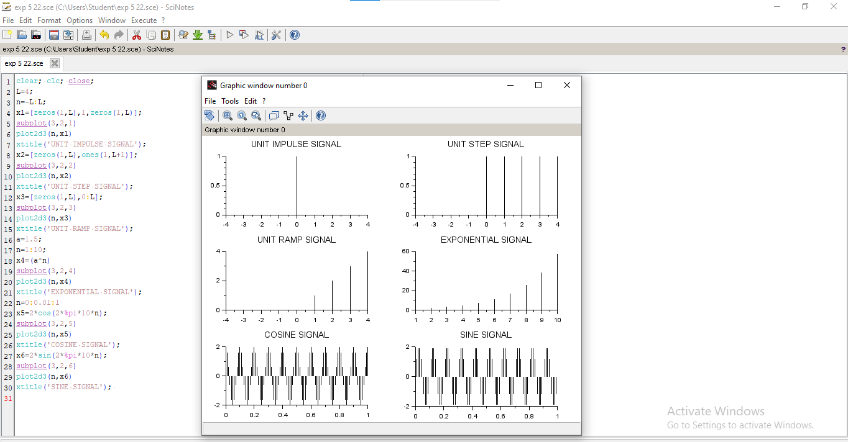

{roll_no}